|  |
| --- |
| Descripción: logo_gentera_correo |
| Descripción del Proceso en el Sistema  Originacion Cuentas a Mi Favor Otras Empresas |

Índice

1 Introducción 4

1.1 Propósito del Documento 4

1.2 Alcance del documento 4

1.3 Fuera del Alcance 5

2 Requerimientos Relacionados 6

2.1 Aplicaciones Impactadas 7

3 Modelo del Proceso 9

3.1 Visión General del Modelo 9

3.2 Proceso General Solicitud de Tarjetas. 10

3.2.1 Descripción de Alto Nivel Proceso de Solicitud de Tarjetas. 10

3.2.2 Swimlane Diagrama de Actividades 11

3.2.3 Descripción detallada de Actividades del Proceso Solicitud de Tarjetas 11

3.3 Proceso General Recepcion de Tarjetas/Conciliación. 13

3.3.1 Descripción de Alto Nivel Proceso Recepcion de Tarjetas/Conciliación. 13

3.3.2 Swimlane Diagrama de Actividades. 13

3.3.3 Descripción detallada de Actividades del Proceso Recepcion de Tarjetas/Conciliación. 13

3.4 Proceso General Recepcion de Paquete Presuntamente Comprometido. 15

3.4.1 Descripción de Alto Nivel Proceso Paquete Presuntamente Comprometido. 15

3.4.2 Swimlane Diagrama de Actividades. 15

3.4.3 Descripción detallada de Actividades del Proceso Paquete Presuntamente Comprometido. 15

3.5 Proceso General Consulta de Paquetes/Folios. 17

3.5.1 Descripción de Alto Nivel Proceso Consulta de Paquetes/Folios. 17

3.5.2 Swimlane Diagrama de Actividades. 17

3.5.3 Descripción detallada de Actividades del Proceso Consulta de Paquetes/Folios. 17

3.6 Proceso General Cancelación de Tarjetas. 19

3.6.1 Descripción de Alto Nivel Proceso Cancelación de Tarjetas. 19

3.6.2 Swimlane Diagrama de Actividades. 19

3.6.3 Descripción detallada de Actividades del Proceso Cancelación de Tarjetas. 19

3.7 Proceso General Originacion de Cuentas Masivas. 21

3.7.1 Descripción de Alto Nivel Proceso Originacion de Cuentas Masivas. 21

3.7.2 Swimlane Diagrama de Actividades. 22

3.8 Proceso General Consulta Originacion Masiva. 23

3.8.1 Descripción de Alto Nivel Proceso Consulta de Originacion Masiva. 23

3.8.2 Swimlane Diagrama de Actividades. 23

3.9 Proceso General Autenticación Usuario. 24

3.9.1 Descripción de Alto Nivel Proceso Autenticación Usuario. 24

3.9.2 Swimlane Diagrama de Actividades. 24

4 Objetos de Negocio y Descripción de Servicios 28

4.1 Objeto de negocio candidatos 28

4.2 Servicios Candidatos 28

5 Vision General de Patrones de Integración (UCIP’s) y Casos de Uso (UC’s) 29

6 Requerimientos Fuera de Alcance 30

7 Temas Abiertos 31

8 Información Adicional del Documento 32

8.1 Glosario 32

8.2 Autores y otros Interesados 32

8.3 Documentos de Referencia 32

8.4 Historial de Cambios 32

8.5 Revisión y aprobación 32

# Introducción

## Propósito del Documento

El presente documento es un entregable que tiene como objetivo cerrar la brecha entre los requerimientos del proceso y la funcionalidad a ser implementada. De esta manera, hace referencia a la descripción de procesos y al detalle de los requerimientos detectados en dicho proceso (FR’s/BR’s/DRs).´

El enfoque de este documento se centra en las actividades técnicas y la integración entre los sistemas dentro del proceso de negocio.

El flujo del proceso principal de este documento de solución contiene las siguientes actividades:

* Solicitud de Tarjetas por Empresas Participantes.
* Recepcion de Tarjetas/Consiliacion.
* Paquetes Presuntamente Comprometidos.
* Consulta de Paquetes/Folios.
* Cancelación de Tarjetas.
* Originacion de Cuentas Masivas.
* Consulta de Originacion Masiva.
* Servicio a Clientes.
  + Asociación de Tarjetas Call Center
  + Reposición de Tarjetas Call Center.

Las reglas aplicadas a este documento son:

* Un Documento de Solución no es recibido de manera aislada, siempre se encuentra dentro del contexto de la versión, con uno o más (FR’s/BR’s/DRs) asociados.

Adicionalmente, el Documento de Solución sirve como base para la creación de casos de prueba de la integración de sistemas y necesita ser actualizado en caso de cambios potenciales que afecten el proceso de sistema modelado.

## Alcance del documento

Los siguientes puntos están dentro del alcance de este documento:

* Definiciones de proceso de sistema y descripciones de actividades de los procesos de negocio relevantes según sus requerimientos asociados.
* Definiciones de casos de uso To-Be para todas las interacciones que incluyan a un sistema SAP y un sistema No-SAP como actores dentro de las variantes de proceso.

## Fuera del Alcance

Los siguientes puntos están fuera del alcance de este documento

Definiciones de proceso As-Is

La definición de procesos operativos o el control que se aplique a cada empresa que se le dé el acceso a esta opción para la administración de plásticos.

De igual forma en este documento no se define la administración para el registro de alta o modificación de información de empresas en el Card Manager.

En este documento no se define el proceso que se deberá seguir para la validación de paquetes preseuntamente comprometidos.

# Requerimientos Relacionados

Tabla 1: Requerimientos Relevantes

|  |  |  |
| --- | --- | --- |
| **ID Requerimiento** | **Versión** | **Nombre del Requerimiento** |
| FR-PA-SA-2302 | 1.0 | Asociación de TDD otras Empresas. |
| FR-PA-CM-2301 | 1.0 | Administracion de TDD Otras Empresas. |
| FR-PA-CM-0027 | 6.0 | Control de Cambios de Estatus de TDD. |
| FR-PA-CM-0010 | 7.1 | Conciliar Tarjetas Recibidas en Sedes. |
| FR-PA-CM-0001 | 7.1 | Solicitar TDD y Trazabilidad del Pedido. |
| FR-PA-OA-2303 | 1.0 | Intercambio de Archivos Originacion N2 Otras Empresas. |
| FR-PA-0A-2304 | 1.0 | Archivo de Respuesta para Empresas Participantes. |
| FR-PA-OA-0003 | 4.3 | Crear\_Contrato\_y\_Cuenta\_CLABE. |
| FR-PA-0A-1000 | 3.1 | Captura Solicitante Cuenta N2. |
| FR-PA-OA-2003 | 2.1 | Solicitud en Automático Oportunidad N2. |
| FR-PA-0A-2004 | 2.1 | Crear Cuenta de Ahorro N2 y Asignación de TDD. |
| FR-PA-OA-2203 | 1.1 | Documentos kit Cuenta a Mi favor. |
| ANEXO-FR-PA-OA-1000 | 1.1 | Captura Solicitante Cuenta N2. |
| FO-PA-OA-1000 | 1.0 | Aviso Privacidad Otras Empresas. |
| NRF-PA-OA-2201 | 1.1 | Seguridad Front Cuentas a Mi Favor. |

Tabla 2: Reglas Relevantes

| **Ref ID** | **Versión** | **Nombre de la regla** |
| --- | --- | --- |
| BR-PA-CM-0007 | 1.0 | Estatus de tarjeta "Tarjeta En Ruta", |
| BR-PA-CM-0008 | 1.0 | Estatus de tarjeta "Tarjeta Sin asignar" |
| BR-PA-CM-0010 | 1.0 | Activación de la tarjeta de débito |
| BR-PA-CM-0012 | 1.0 | Cambio de estatus a "Activa" por área de Monitoreo de Fraudes |
| BR-PA-CM-0014 | 1.0 | Bloquear tarjeta por área de fraudes |
| BR-PA-CM-0015 | 1.0 | Bloqueo masivo de tarjetas por parte del área de Monitoreo de Fraudes, |
| BR-PA-CM-0016 | 1.0 | Cancelación de tarjeta de débito por Call Center |
| BR-PA-CM-0017 | 1.0 | Cancelación por área de Prevención de Fraudes |
| BR-PA-OA-0004  BR-PA-OA-0014  BR-PA-OA-0015  BR-PA-OA-0021  BR-PA-OA-1009  BR-PA-OA-2004  BR-PA-OA-2209  BR-PA-OA-1010 | 1.0 | Datos Obligatorios de Ahorro para cuentas Nivel 4  Validación de Listas Control  Modificar Datos del BP  Restricción en la contratación de la cuenta básica  Restricción en la contratación de la cuenta Mis Ahorros Compartamos  Restricción en la contratación de la Cuenta Mancomunada Compartamos  **Restricción en la contratación de la Cuenta Alianzas Compartamos**  Diferenciador de Producto |
| BR-PA-OA-1017 |  | Datos Requeridos para apertura de Cuenta de Ahorro Nivel 2 |
| BR-PA-OA-1004 |  | Creación de Productos de Ahorro desde cualquier Sede |
|  |  |  |
|  |  |  |
|  |  |  |

## Aplicaciones Impactadas

Tabla 3 Lista de aplicaciones impactadas

| **Aplicación** | **Funcionalidad** |
| --- | --- |
| Card Manager | Administracion de Plasticos |
| Reference Manager | Generación de Referencias |
| CRM | Registro y Control de Clientes |
| Portal YASTAS | Portal para registro de Empresas. |
| DWH | Generación de Informacion para DATAMART. |
| Call Center | Reposicion y Asociación de Tarjetas. |
|  |  |

# Modelo del Proceso

## Visión General del Modelo

Los siguientes modelos To Be son presentados aquí:

* Solicitud de Tarjetas por Empresas Participantes.
* Recepcion de Tarjetas/Consiliacion.
* Paquetes Presuntamente Comprometidos.
* Consulta de Paquetes/Folios.
* Cancelación de Tarjetas.
* Originacion de Cuentas Masivas.
* Consulta de Originacion Masiva.
* Autenticación de usuario.

## Proceso General Solicitud de Tarjetas.

### Descripción de Alto Nivel Proceso de Solicitud de Tarjetas.

El sistema debe permitir que las empresas participantes ingresen a realizar la solicitud de tarjetas requeridas para su colocación. Previo a este paso se tuvo que registrar la empresa y asociar los productos que esta puede visualizar.

### Swimlane Diagrama de Actividades

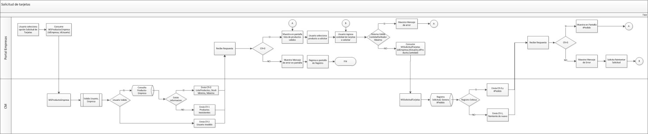

### Descripción detallada de Actividades del Proceso Solicitud de Tarjetas

Tabla 2: Actividades del proceso General

|  |  |  |  |  |  |  |  |  |  |  |
| --- | --- | --- | --- | --- | --- | --- | --- | --- | --- | --- |
| Descripción de pasos del Proceso | | | | | | | | | | |
| No. | Denominación | Descripción | Actor (RACI) | Sistema | Docs. Relevantes (In/Out) | Req. Funcional (Ref ID). | Req. No.Func. (Ref ID) | Reglas Negocio | Candidatos Bus. Objects (In/Out) | Candidatos Servicios. |
|  | Ingresa Solicitud de Tarjetas | Usuario selecciona solicitud de tarjetas | Usuario | Portal |  |  |  |  |  |  |
|  | Recepcion productos validos | El sistema consume Web Service consulta de productos | Portal | Portal |  |  |  |  |  |  |
|  | Validación de Usuario de Portal solicitante de productos |  | Card Manager | Card Manager |  |  |  |  |  |  |
|  | Consulta de Productos Validos por empresa | Se realiza consulta en BD de Card Manager los productos validos que puede solicitar la empresa | Card Manager | Card Manager |  |  |  |  |  | WSProductosEmpresa |
|  | Sistema muestra productos |  | Portal | Portal |  |  |  |  |  |  |
|  | Usuario selecciona producto a solicitar |  | Usuario | Portal |  |  |  |  |  |  |
|  | Usuario ingresa cantidad solicitada |  | Usuario | Portal |  |  |  |  |  |  |
|  | Sistema Valida Cantidad Solicitada no supere al máximo permitido |  | Portal | Portal |  |  |  |  |  |  |
|  | Registro de solicitud de plásticos | Se consume Web Service de Card Manager para el registro de la solicitud de la empresa | Portal | Portal |  | FR-PA-CM-001 |  |  |  | WSSolicitudTarjetas |
|  | Registro de solicitud | Card Manager realiza el registro de la solicitud en BD para enviar en proceso batch y responder #Pedido | Card Manager | CM |  |  |  |  |  |  |
|  | Muestra Numero de pedido | Portal Muestra al usuario el numero con el que se registro su pedido | Usuario | Portal |  |  |  |  |  |  |

## Proceso General Recepcion de Tarjetas/Conciliación.

### Descripción de Alto Nivel Proceso Recepcion de Tarjetas/Conciliación.

El sistema debe realizar una validación entre las tarjetas solicitadas por la empresa contra las tarjetas realmente recibidas después del proceso de fabricación. En caso de existir alguna inconsistencia el sistema deberá permitir realizar la conciliación folio a folio.

### Swimlane Diagrama de Actividades.

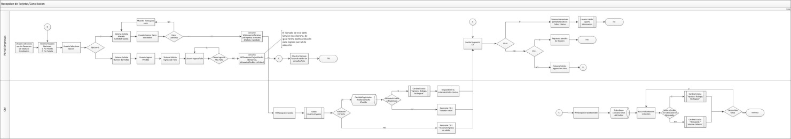

### Descripción detallada de Actividades del Proceso Recepcion de Tarjetas/Conciliación.

|  |  |  |  |  |  |  |  |  |  |  |
| --- | --- | --- | --- | --- | --- | --- | --- | --- | --- | --- |
| Descripción de pasos del Proceso | | | | | | | | | | |
| No. | Denominación | Descripción | Actor (RACI) | Sistema | Docs. Relevantes (In/Out) | Req. Funcional (Ref ID). | Req. No.Func. (Ref ID) | Reglas Negocio | Candidatos Bus. Objects (In/Out) | Candidatos Servicios. |
| 1 | Usuario ingresa solicitud por pedido. |  | Usuario | Portal |  |  |  |  |  |  |
|  | Sistema Solicita #Pedido y Cantidad |  | Usuario | Portal |  |  |  |  |  |  |
|  | Consume Servicio RecepcionTarjetas | Se envía a Card Manager #Pedido y Cantidad Recibida | Portal | Portal | FR-PA-CM-0010  FR-PA-CM-0027 |  |  |  |  |  |
|  | Servicio Recepcion de Tarjetas | Card Manager atreves del servicio valida que la información enviada de cantidad de plásticos recibidos coincida | WS Card Manager | Card Manager | FR-PA-CM-0010 |  |  |  |  | WSRecepcionTarjetas |
|  | Cambio de Estatus | Si la cantidad enviada coincide con la registrada en el pedido original se cambia de estado los folios a Ingreso Bodega/Sin Asignar | WS Card Manager | Card Manager | FR-PA-CM-0027 |  |  |  |  |  |
|  | Portal recibe confirmación | Si portal recibe confirmación exitosa presenta en pantalla detalle de la solicitud.  En caso de recibir algún error solicita al usuario realizar ingreso por Folio. | Portal | Portal | FR-PA-CM-2301 |  |  |  |  |  |
| 2 | Usuario ingresa opción ingreso por folio |  | Usuario | Portal |  |  |  |  |  |  |
|  | Usuario ingresa #Pedido y Folios a validar |  | Usuario | Portal |  |  |  |  |  |  |
|  | Usuario concluye de ingresar folio presiona enviar | El portal en este momento consume servicio RecepcionTarjetasDetalle | Portal | Portal |  |  |  |  |  | WSRecepcionTarjetaDetalla |
|  | Servicio Recepcion Tarjetas Detalle | Card Manager recibe solicitud por folio. Valida que el estatus de los folios sea Fabricacion y pertenezcan al #Pedido enviado. En caso afirmativo lo cambia a “Ingreso Bodega/Sin asignar” | Servicio CM | Card Manager |  |  |  |  |  |  |

## Proceso General Recepcion de Paquete Presuntamente Comprometido.

### Descripción de Alto Nivel Proceso Paquete Presuntamente Comprometido.

En caso de que por alguna razón se sospeche que el paquete recibido con las tarjetas ha sufrido alguna intervención previa a su entrega a la empresa el sistema debe permitir que el usuario ingrese y coloque todos los folios pertenecientes al paquete en un estado de Bloqueo para que estas no puedan ser utilizadas. El mismo sistema deberá enviar una notificación a compartamos para que realice las investigaciones correspondientes y posterior a esto notifiquen al usuario si puede desbloquear o cancelar dichas tarjetas.

### Swimlane Diagrama de Actividades.

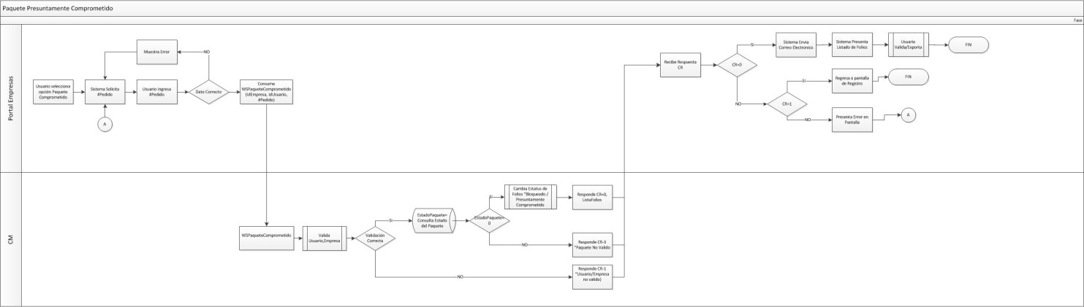

### Descripción detallada de Actividades del Proceso Paquete Presuntamente Comprometido.

|  |  |  |  |  |  |  |  |  |  |  |
| --- | --- | --- | --- | --- | --- | --- | --- | --- | --- | --- |
| Descripción de pasos del Proceso | | | | | | | | | | |
| N | Denominación | Descripción | Actor (RACI) | Sistema | Docs. Relevantes (In/Out) | Req. Funcional (Ref ID). | Req. No.Func. (Ref ID) | Reglas Negocio | Candidatos Bus. Objects (In/Out) | Candidatos Servicios. |
|  | Usuario Ingresa a Opción Paquete Comprometido |  | Usuario | Portal |  |  |  |  |  |  |
|  | Usuario Ingresa #Pedido | Sistema valida que el dato ingresado sea valido | Usuario | Portal |  |  |  |  |  |  |
|  | Portal Consume servicio PaqueteComprometido |  | Portal | Portal |  |  |  |  |  |  |
|  | Servicio Paquete Comprometido recibe petición |  | WS CM | CM |  |  |  |  |  | WSPaqueteComprometido |
|  | Servicio valida que usuario y empresa corresponda |  | WSCM | CM |  |  |  |  |  |  |
|  | Validación Estado de Folios del paquete | Se valida que los folios del paquete estén en estado “Fabricado” y cambia a estatus “Bloqueado/Sin asignar” | WSCM | CM |  | FR-PA-CM-0027 |  | BR-PA-CM-0008 |  |  |
|  | Paquete está incompleto | El servicio responde paquete invalido | WSCM | CM |  |  |  |  |  |  |
|  | Sistema recibe respuesta de servicio |  | Portal | Portal |  |  |  |  |  |  |
|  | Respuesta Correcta | El sistema muestra detalle de los folios contenidos en el paquete con el estatus modificado a “Bloqueados” | Portal | Portal |  |  |  |  |  |  |
|  | Respuesta Erronea | Presenta en pantalla Error indicado y regresa a pantalla inicial | Portal | Portal |  |  |  |  |  |  |

## Proceso General Consulta de Paquetes/Folios.

### Descripción de Alto Nivel Proceso Consulta de Paquetes/Folios.

En esta opción el usuario podrá validar el estatus de los folios contenidos en un paquete o en caso de ser necesario poder realizar la consulta directa sobre el estado de algún folio. Esta función es implementada debido a que la recepción y bloqueo de paquetes se lleva de forma asíncrona.

### Swimlane Diagrama de Actividades.

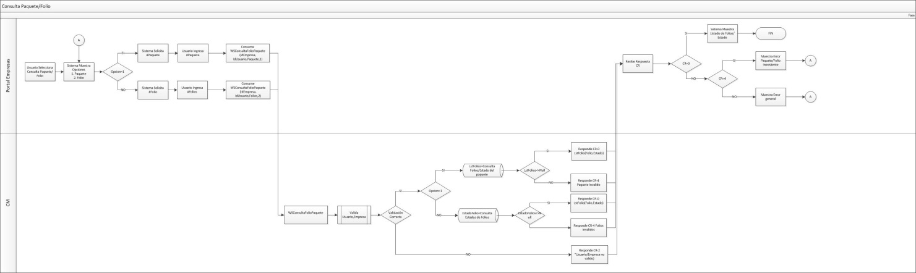

### Descripción detallada de Actividades del Proceso Consulta de Paquetes/Folios.

|  |  |  |  |  |  |  |  |  |  |  |
| --- | --- | --- | --- | --- | --- | --- | --- | --- | --- | --- |
| Descripción de pasos del Proceso | | | | | | | | | | |
| No. | Denominación | Descripción | Actor (RACI) | Sistema | Docs. Relevantes (In/Out) | Req. Funcional (Ref ID). | Req. No.Func. (Ref ID) | Reglas Negocio | Candidatos Bus. Objects (In/Out) | Candidatos Servicios. |
|  | Usuario Ingresa a Consulta Folio/Paquete |  | Usuario | Portal |  |  |  |  |  |  |
|  | Usuario Ingresa #Folio o #Paquete a Consultar |  | Usuario | Portal |  |  |  |  |  |  |
|  | Consume servicio de consulta | Consume servicio de consulta especificando dato de envio 1. Paquete  2. Folio | Portal | Portal |  |  |  |  |  |  |
|  | Servicio recibe petición | Servicio recibe petición de consulta y valida usuario, empresa | WS CM | CM |  |  |  |  |  | WSPaqueteComprometido |
|  | Realiza consulta #Folio o #Paquete | Sistema genera consulta a BD sobre el #folio o #Paquete. Obtiene listado de folios existentes en el paquete | Ws CM | CM |  |  |  |  |  |  |
|  | Envia respuesta de la consulta | Envia respuesta de consulta   1. Exitosa   4. Paquete invalido /Folio Invalido | WS CM | CM |  |  |  |  |  |  |
|  | Portal recibe respuesta | Se recibe respuesta de la petición de consulta.  Si es 0 muestra detalle de los folios con su estado | Portal | Portal |  |  |  |  |  |  |
|  |  | Si respuesta es diferente de 0 muestra mensaje de error y regresa a pantalla inicial | Portal | Portal |  |  |  |  |  |  |

## Proceso General Cancelación de Tarjetas.

### Descripción de Alto Nivel Proceso Cancelación de Tarjetas.

En esta opción el usuario podrá ingresar para realizar la cancelación de folios después de recibir la respuesta a la solicitud de presuntamente comprometido por parte del banco. En esta opción el usuario podrá realizar una cancelación masiva por número de paquete o folio por folio. Cabe aclarar que si un folio del paquete ya tiene un estatus distinto al Bloqueado no se podrá realizar la cancelación masiva y deberá de ser folio a folio.

### Swimlane Diagrama de Actividades.

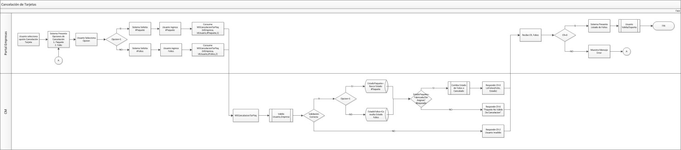

### Descripción detallada de Actividades del Proceso Cancelación de Tarjetas.

|  |  |  |  |  |  |  |  |  |  |  |
| --- | --- | --- | --- | --- | --- | --- | --- | --- | --- | --- |
| Descripción de pasos del Proceso | | | | | | | | | | |
| No. | Denominación | Descripción | Actor (RACI) | Sistema | Docs. Relevantes (In/Out) | Req. Funcional (Ref ID). | Req. No.Func. (Ref ID) | Reglas Negocio | Candidatos Bus. Objects (In/Out) | Candidatos Servicios. |
|  | Usuario Ingresa a opción cancelación de tarjeta |  | Usuario | Portal |  |  |  |  |  |  |
|  | Usuario ingresa #Paquete o #Folio a cancelar | El sistema da la opción de realiza la cancelación de paquetes completos o de folios uno a uno. | Usuario | Portal |  |  |  |  |  |  |
|  | Consume servicio de cancelación. | Consume servicio de cancelación especificando dato enviado.   1. Paquete 2. Folio. | Portal | SW CM |  |  |  |  |  |  |
|  | Servicio cancelación recibe petición | El servicio de canelacion recibe petición con parámetros (IdUsuario, IdEmpresa, Opcion, Folio/Paquete) | SW CM | CM |  |  |  |  |  | WSCancalacionTarPaq |
|  | Valida Usuario, Empresa | Sistema valida que usuario registrado pertenezca y tenga privilegios de cancelación | SW CM | CM |  |  |  |  |  |  |
|  | Consulta en BD | El sistema realiza consulta de estado de folios del paquete o Folio según corresponda | WS | CM |  |  |  |  |  |  |
|  | Respuesta de consulta BD | El sistema obtiene respuesta de consulta a BD.  Si existe información responde 0 con listado de folios y estado.  Si no existe información responde 6. | WS | CM |  |  |  |  |  |  |
|  | Portal recibe respuesta de consulta |  | WS CM | Portal |  |  |  |  |  |  |
|  | Valida respuesta | Si respuesta es “0”  Sistema presenta detalle de los folios pertenecientes al paquete o folio ingresado | Portal | Portal |  |  |  |  |  |  |
|  |  | Si respuesta es diferente de 0 muestra mensaje de error y regresa a pantalla inicia | Portal | Portal |  |  |  |  |  |  |

## Proceso General Originacion de Cuentas Masivas.

### Descripción de Alto Nivel Proceso Originacion de Cuentas Masivas.

En la Originacion masiva las empresas tendrán dos opciones para realizar esta solicitud:

1)Las empresas participantes podrá realizar una carga de un archivo desde el portal web para realizar la solicitud de originacion masiva con la opción de poder colocar el folio a ser asignado a la cuenta o en caso de no enviar este se debera generar una referencia de asginacion para que con esta el usuario pueda acudir a recoger sus platico.

2) Una segunda opción que tendrá la empresa es el envió directo del archivo de originacion aun repositorio atreves de la VPN utilizando un FTP o SFTP.

* En ambos casos los archivos deberán cumplir con el siguiente nombre:

EE\_Originacion\_ddmmyy\_nnnn

EE: Id de la empresa

dd= dia

mm= mes

yy= año

nnnn= consecutivo diario de archivos enviados.

* Los archivos enviados deberán contener la siguiente informacion:
  + Tipo de identificación (IFE/INE o Pasaporte)
  + Número de identificación (clave de elector o número de pasaporte)
  + Primer Nombre
  + Segundo Nombre (opcional)
  + Apellido Paterno
  + Apellido Materno (opcional)
  + Fecha de Nacimiento
  + Nacionalidad (solo mexicanos)
  + País de Nacimiento
  + Ciudad / Lugar de nacimiento
  + Género
  + Tipo de Teléfono
  + Teléfono de Contacto
  + Correo electrónico (opcional)
  + Código Postal
  + Estado
  + Delegación o municipio
  + Ciudad
  + Colonia
  + Calle
  + Número exterior
  + Número Interior (opcional)

Nota: Cada campo debera estar separado por comas.

* El procesamiento de estos archivos estara condicionados a la ventana de tiempo de ejecucion batch el cual estara disponible de las 17 hrs a las 11 am del siguiente dia. Todo lo que se envie posterios a las 11 será tomado en cuenta para su procesamiento a partir de las 17 hrs.

### Swimlane Diagrama de Actividades.

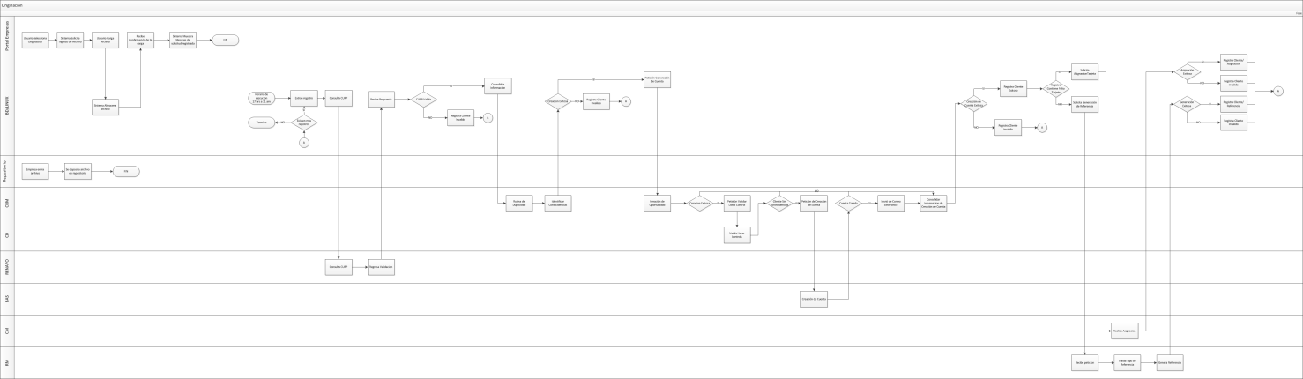

## Proceso General Consulta Originacion Masiva.

### Descripción de Alto Nivel Proceso Consulta de Originacion Masiva.

En esta opción el usuario podrá consulta y exportar el detalle de las cuentas enviadas para la Originacion masiva. Esta consulta será 24 hrs posterior al registro.

### Swimlane Diagrama de Actividades.

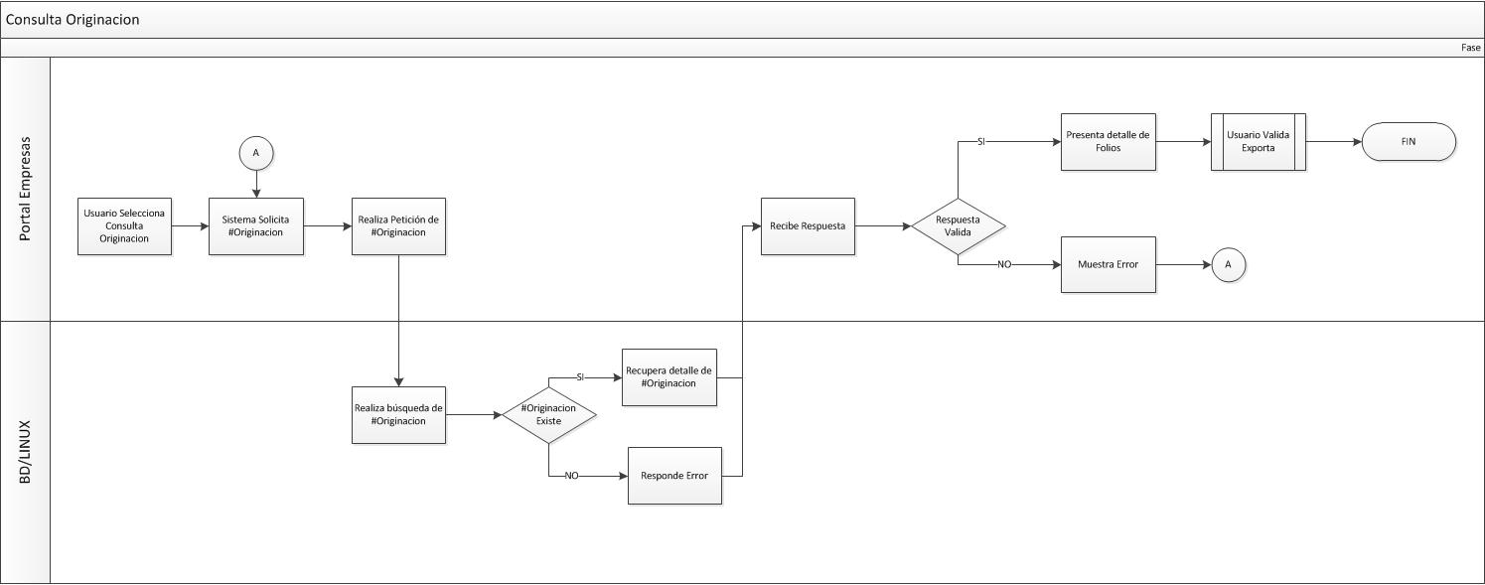

## Proceso General Autenticación Usuario.

### Descripción de Alto Nivel Proceso Autenticación Usuario.

FASE I

En la Fase I del proyecto se utilizara el módulo de UM para realizar la autenticación y control de perfiles de los usuarios de otras empresas. Para cada empresa se creara un usuario administradorEmpresa el cual será el encargado de la administración de los usuarios de dicha empresa y deberá conectarse al portal para realizar estas actividades de Alta, Baja y Desbloqueo. El control de los perfiles quedara bajo responsabilidad del banco el cual proporcionara dos perfiles adicionales para la generación de solicitudes de plástico y un rol de consulta.

NOTA: Los servicios de UM se adecuaran para que el momento que el API Management esté listo para producción sean mínimos los cambios requeridos en el portal.

FASE II

El flujo de autenticación de usuarios por recomendación del COE Arquitectura y de Seguridad de la información se deberá cumplir con el uso de API Management, con la finalidad de eliminar la responsabilidad del banco para la administración de los usuarios de otra empresa. Con el uso de API Management el banco podrá realizar la autenticación de los usuarios contra el sistema de autenticación que utilice la Empresa que dese hacer uso del portal. Esta autenticación podrá ser contra un LDAP, Base de Datos, etc.

En el momento de requerir invitar a otra empresas entre las tareas adicionales a la creación de su VPN se deberán realizar las adecuación o configuraciones necesarias entre el API Management del Banco y la herramienta de autenticación utilizada por la empresa.

El manejo de los roles quedara administrado por el banco el con la herramienta de UM.

### Swimlane Diagrama de Actividades.

Fase I

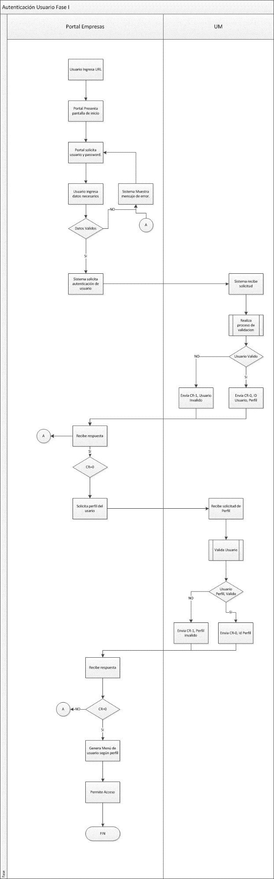

Fase II

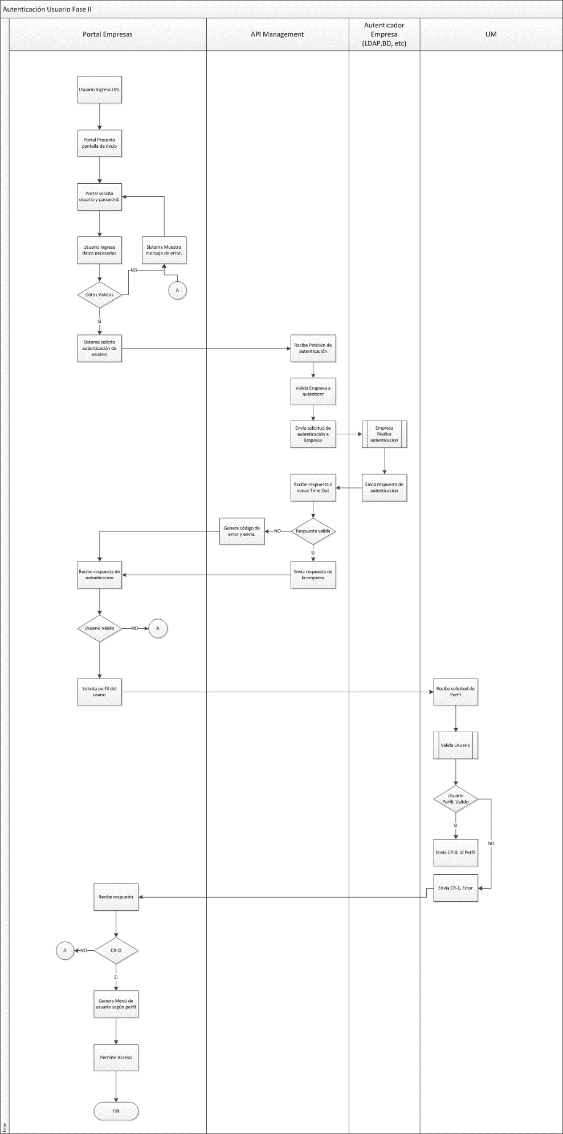

# Objetos de Negocio y Descripción de Servicios

## Objeto de negocio candidatos

Tabla 4: Lista de Objetos de Negocio Candidatos

|  |  |  |
| --- | --- | --- |
| **Nombre** | **Descripción** | **Estructura de Datos** |
|  |  |  |

## Servicios Candidatos

Tabla5: Lista de Servicios Candidatos

|  |  |  |  |  |  |
| --- | --- | --- | --- | --- | --- |
| Ref ID | Nombre Enterprise Service (incl. Release si conocido) | Nombre Funcionalidad Alternativa (BAPI o similar; si no existe Ent. Service) | Communication Pattern (Synch / Asynch) | Candidato Business Object Relacionado | Descripción |
|  |  |  |  |  |  |

# Vision General de Patrones de Integración (UCIP’s) y Casos de Uso (UC’s)

La siguiente tabla resume los patrones de integraciones para los cuales se proponen y construyen casos de uso:

Tabla 6: Resumen de casos de uso

| **UCIP (Ref ID)** | **Descripción** | **Var. / Paso** | **Consumidor** | **Middleware** | **Proveedor** | **SAP Participa** | **UC-ID** | **Descripción UC** |
| --- | --- | --- | --- | --- | --- | --- | --- | --- |
|  | Card Manager |  | Portal | Servicio Card Manager |  |  |  |  |
|  | CRM | Originacion | Portal | CRM |  |  |  |  |

# Requerimientos Fuera de Alcance

Los siguientes requerimientos quedan fuera del alcance de este documento:

Tabla 7: Requerimientos fuera de Alcance de este documento

|  |  |  |  |
| --- | --- | --- | --- |
| **ID Requerimiento** | **Versión** | **Nombre del Requerimiento** | **Razón** |
|  |  |  |  |
|  |  |  |  |
|  |  |  |  |
|  |  |  |  |
|  |  |  |  |
|  |  |  |  |
|  |  |  |  |
|  |  |  |  |

# Temas Abiertos

|  |  |  |  |  |  |
| --- | --- | --- | --- | --- | --- |
| **Document** | **Issue ID** | **Descripción** | **Responsable** | **Fecha Acordada de Solución** | **Status** |
|  |  |  |  |  |  |

# Información Adicional del Documento

|  |  |  |  |  |  |
| --- | --- | --- | --- | --- | --- |
| **Listado de RICEFWs Identificados** | | | | | |
| **#** | **ID** | **Nombre** | **Componente** | **Complejidad** | **Criticidad** |
|  |  |  |  |  |  |

|  |  |  |
| --- | --- | --- |
| **Listado de Roles y UI** | | |
| **Rol** | **UI** | **Componente** |
|  |  |  |

|  |  |  |  |  |  |
| --- | --- | --- | --- | --- | --- |
| **Listado de Reportes Operativos complementarios para el proceso** | | | | | |
| **#** | **ID** | **Nombre** | **Componente** | **Complejidad** | **Criticidad** |
|  |  |  |  |  |  |

## Glosario

|  |  |
| --- | --- |
| **Término** | **Descripción** |
|  |  |

## Autores y otros Interesados

|  |  |
| --- | --- |
| **Rol** | **Nombre** |
|  |  |

## Documentos de Referencia

|  |  |
| --- | --- |
| **Nombre de Documento** | **Descripción** |
|  |  |

## Historial de Cambios

|  |  |  |  |
| --- | --- | --- | --- |
| **Fecha** | **Versión** | **Descripción del Cambio** | **Autor** |
| 02-Enero-2017 | 1.0 | Creación Inicial | Heriberto Alcibar Resendiz |
| 12-Enero-2017 | 2.0 | Inclusión de Autenticación | Heriberto Alcibar Resendiz |

## Revisión y aprobación

| Nombre | Rol | Fecha | Aprobado |
| --- | --- | --- | --- |
|  |  |  |  |